Umývajte si ruky pri každom kontakte s peniazmi!

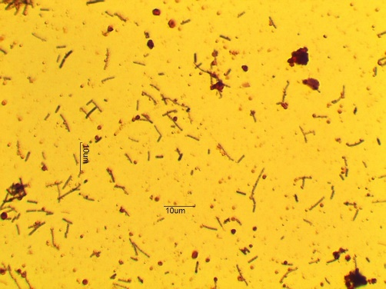 

Bacillus licheniformis

**Peniaze** sú zdrojom **veľkého množstva rôznych druhov baktérií**, ktoré môžu spôsobovať **závažné ochorenia**. Ako sú napríklad ochorenia u ľudí s oslabenou imunitou, zápal podbrušníc, infekcie močového traktu, rán, kostí, kĺbov a infekcie u novorodencov. 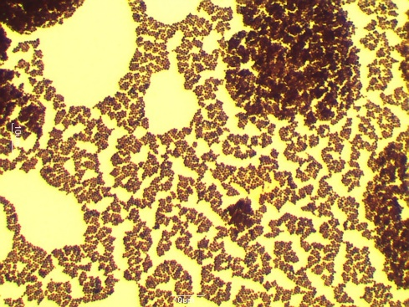

Staphylococcus epidermidis

Taktiež sa ukázalo, že **sú odolné aj voči určitým druhom antibiotík**, ktoré sú **častou zložkou liekov**. Preto vám na už spomínané ochorenia **nebudú pomáhať.** Z udaných dôvodov by mala byť hygiena rúk pri kontakte s peniazmi **nutnou samozrejmosťou**.

Staphylococcus heamolyticus 